Муниципальное автономное дошкольное образовательное учреждение

Детский сад №16

**Тема проекта: «Мой четвероногий друг»**

Исполнитель:

Адлер Валерия

Руководитель:

Станкевич Ю. Д.

ГО Краснотурьинск

2021 г.

Содержание

Введение……………………………………………………………….….3

I. Теоретическая часть…………………………………………………….. 4

1.1 Откуда взялись собаки……… ………………………………………...4

1.2. Зачем человеку собака……..………………………………………….5

II. Практическая часть………………………………………………….…..6

Заключение…………………………………………………………………9

Литература ………………………………………………………………...10

**Введение**

Тот, кто говорит,

что счастье не купишь,

никогда не покупал щенка

У. Л. Лемптон

Роль собак в воспитании, социализации, прививании правильных нравственных начал детям очень велика и благотворна. Собаки учат ответственности, вдумчивости, верности, постоянству чувств. Дети, наблюдавшие доброе отношение к животным и приученные относиться к ним по-хорошему, значительно реже проявляют жестокость по отношению к кому бы то ни было, в том числе и к окружающим людям. Но с другой стороны, общение с животными, если оно происходит бесконтрольно, может принести не только пользу, но и вред развивающейся личности ребенка. Отношение ребенка к животному, его целенаправленное действие могут оказаться неправильным в силу целого ряда причин: прежде всего, ребенок не знает, что можно делать, а что нельзя, что для животного вредно, а что полезно. Кроме того, при тесном контакте с животным, ребенок, удовлетворив свою любознательность, втягивает его в свою игру. А без контроля и руководства взрослых такое общение может оказаться вредным и даже опасным как для животного, так и для ребенка. Поэтому, еще в дошкольном возрасте, детям необходимо прививать правила экологической культуры.

**Тема проекта:** Мой четвероногий друг

**Обоснование выбора темы:** Я очень люблю собак и мне стало интересно, какую роль собаки играют в жизни человека.

**Цель проекта:** Показать роль собаки в жизни человека.

**Задачи проекта:**

* Понаблюдать за собаками на улице, посмотреть мультфильм и прочитать рассказ по данной теме;
* Узнать, чем собаки помогают человеку;
* Воспитывать заботливое и ответственное отношение к собаке.

**Методы исследования:** работа с источниками Интернета, наблюдение.

**I. Теоретическая часть**

* 1. **Откуда взялись собаки**

Раньше было много версий происхождения собак от шакала, койота и волка. Думали, что часть может происходить от шакалов, другая от волков с койотами, отсюда и разнообразие пород. Но, наука не стоит на месте, за последние 5 лет учёные точно узнали от кого на самом деле происходит собака? Специалисты провели генетический анализ и установили, что прямой давний предок собак — древний волк. От него идёт 2 ветви: род собак и волков.

Доказывается это тем, что 78 хромосом имеет, как волк, так и собака. У шакала совершенно другой набор и он не может быть предком современных собак. Специалисты считают, что тот древний предок — волкообразный, уже вымер. Раньше он был распространён на территории Африки, Азии и Европы. Есть предположение, что даже в Северной Америке. На другие континенты люди завезли собак позже.

После одомашнивания собаки изменились. Они стали другими внешне, перемены коснулись поведения. Наши любимцы теперь имеют, как прямые, так и висячие ушки, могут вилять хвостом и часто он расположен выше спины и колечком. Питомцы лают, чего волки так много не могут делать. Волк может лишь несколько раз тявкнуть, лай у него не получается. Собаки

стали преданными, очень привязались к хозяину и членам семьи. Слушаются, его любя. Их можно дрессировать.

* 1. **Зачем человеку собака**

Все мы с детства знаем, что собака - друг человека, верный, преданный, неизменный, на всю ее собачью жизнь. И любит она своего хозяина всегда и всякого, и он для нее самый-самый. И сейчас, в наш век дефицита общения, мы как никогда нуждаемся в таком безоглядном обожании.

Собака приносит огромную пользу здоровью своего хозяина. Этот феномен обсуждался на VII международной конференции по проблемам взаимоотношений людей и животных в Женеве.

Собака также приносит огромную пользу психическому здоровью хозяина. Тот факт, что собаки слушают и, кажется, понимают нас, но не задают вопросов и не делают оценок, является их самым приятным качеством как компаньонов. Отношения между собаками и их владельцами схожи с отношениями, которые психотерапевты стремятся наладить со своими пациентами.

Собаки скрашивают наше одиночество. Забота о любимцах придает дополнительное значение и смысл нашей жизни. Медики утверждают, что наша уверенность, самооценка, способность справиться с жизненными стрессами и, следовательно, наше здоровье зависят от чувства "нужности". Люди страдают от того, что им не о ком заботится. Собаки дают нам возможность чувствовать, что мы нужны кому-то, что нас уважают, любят, нами восхищаются.

Присутствие собаки в доме полезно и младенцу. Малыш учится наблюдать, запоминать, делать выводы, предвидеть последствия.

У подростка четвероногий друг воспитывает ответственность, самостоятельность, терпимость, доброту. Является для него лучшим антистрессовым компаньоном.

Хотите верьте, хотите - нет, но домашние животные берегут от сглаза, берут на себя плохую энергетику. Собаки создают хороший микроклимат в семье.

А главное предназначение собаки - охрана дома?! По статистике, даже маленькие собачки отпугивают воров. Ведь шума-то от них много!

А носки и свитеры из собачьей шерсти, которая так помогает от ревматизма. Да и короткошерстный любимец, уютно посапывающий и согревающий ваши ноги. О чем еще мечтать?!

**II. Практическая часть**

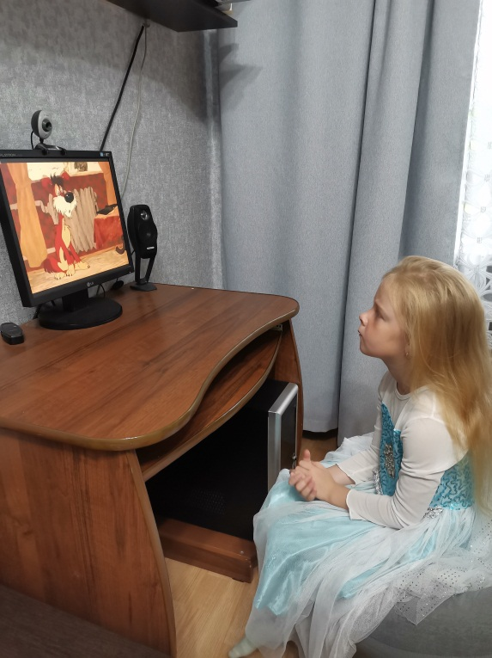Я посмотрела мультик «Бобик в гостях у Барбоса». Это очень добрая и смешная сказка, главные герои которой – Барбос (беспородная собака), живет с дедушкой в доме и дворовый пёс Бобик, который живет в старой конуре с протекающей крышей, его не пускают обычно в дом. Мне очень понравился мультик, а особенно момент, когда звучит песенка «Человек собаке друг – это знают все вокруг!»

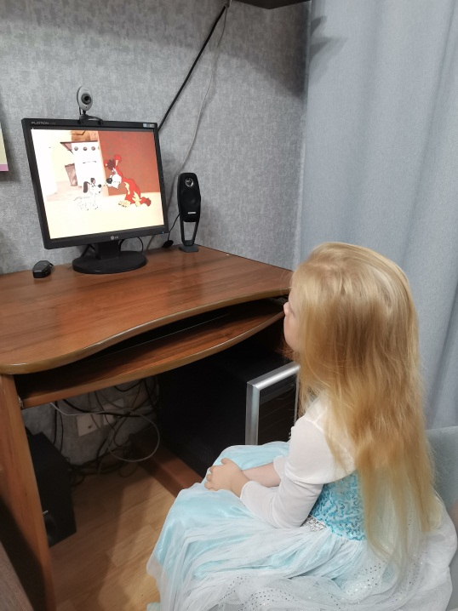Этот мультик учит, что врать и хвастаться очень плохо. Дома вести себя нужно как следует и нельзя приглашать чужих в дом, когда из старших никого нет.

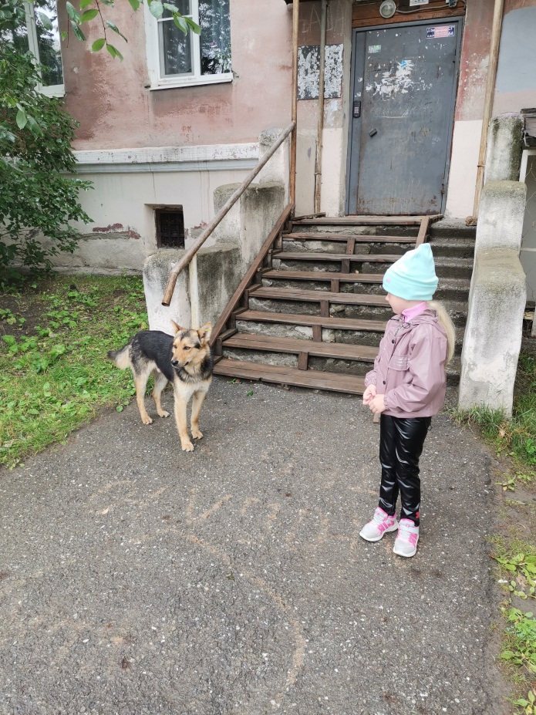Однажды мы гуляли с мамой, погода была дождливая и я увидела собаку, которая бегает одна без хозяина. Я спросила маму: «Почему наша Кнопа живёт дома и мы её выгуливаем, а эта собачка на улице и одна?» И мама мне объяснила, что это ***бездомная*** собака, у неё нет хозяина и нет дома, она живёт на улице. Мне стало её очень жалко. Я бы очень хотела, чтобы у каждой собаки был дом!

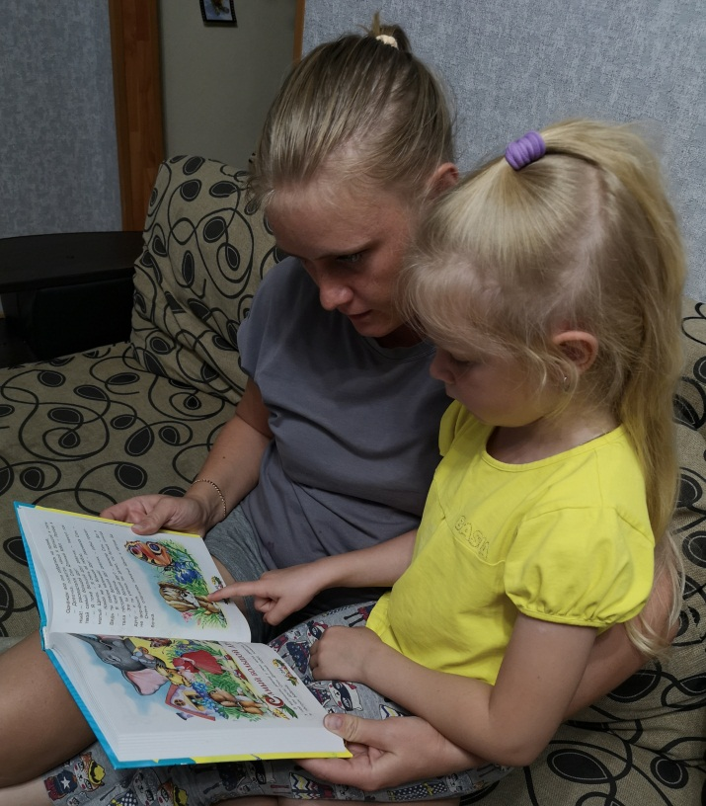Мама мне прочитала рассказ «Самый большой друг». Это маленькая, но очень поучительная история о самом лучшем друге человека – о собаке.

Рассказ учит, что друг познаётся в беде, что настоящий друг всегда поможет в трудной ситуации. И совсем не важно как он выглядит и какого роста.

После этого рассказа, где собака спасла девочку от крокодила, мне стало интересно, чем собаки еще помогают людям и мы с мамой познакомимся с профессиями собак, которые сравнимы с трудом человека.

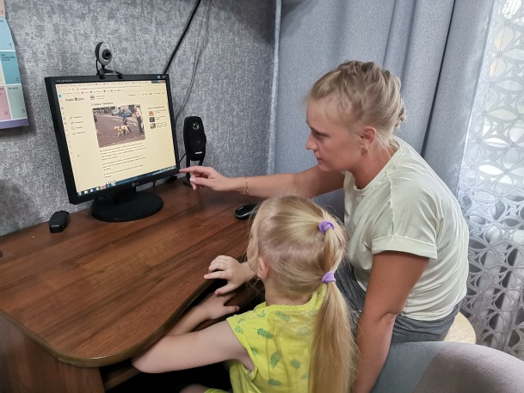

* ***Собака-ассистент, собака-поводырь*** - специально обученные собаки помогают человеку с различными физическими недостатками, слепым, глухим, инвалидам.
* ***Собаки-целители(психологи)*** - и в медицине есть место этим питомцам. В этой сфере они больше выступают, как психологи. Есть практика, что к людям, которые пострадали в катастрофе или тяжелой аварии, в палату приводят собак. Пациенты ведут с ними диалог, что помогает им реабилитироваться.

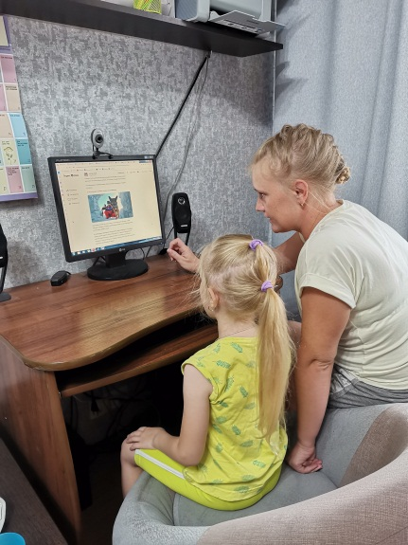

* ***Собаки-спасатели*** - благодаря своему чуткому нюху и отличной дрессировке, собак обучили находить людей под обвалами домов: после землетрясения, после схода лавин в горах.
* ***Собаки на войне* -** в годы Великой Отечественной войны в Советской Армии служило около 70 тысяч собак, которые спасли жизни многим солдатам.

А у меня есть четвероногий друг Кнопа. Я её очень люблю. Она маленького размера, у неё маленькие ушки и хвостик. Кнопа появилась в нашей семье ещё до моего рождения. Мама боялась, что она своим лаем меня будет будить, но она вела себя очень хорошо, только постоянно нюхала меня. Мы вместе очень любим играть в мячик и её любимую игрушку. Кнопа очень радуется, когда я прихожу из садика домой. Она прыгает на меня, скачет.

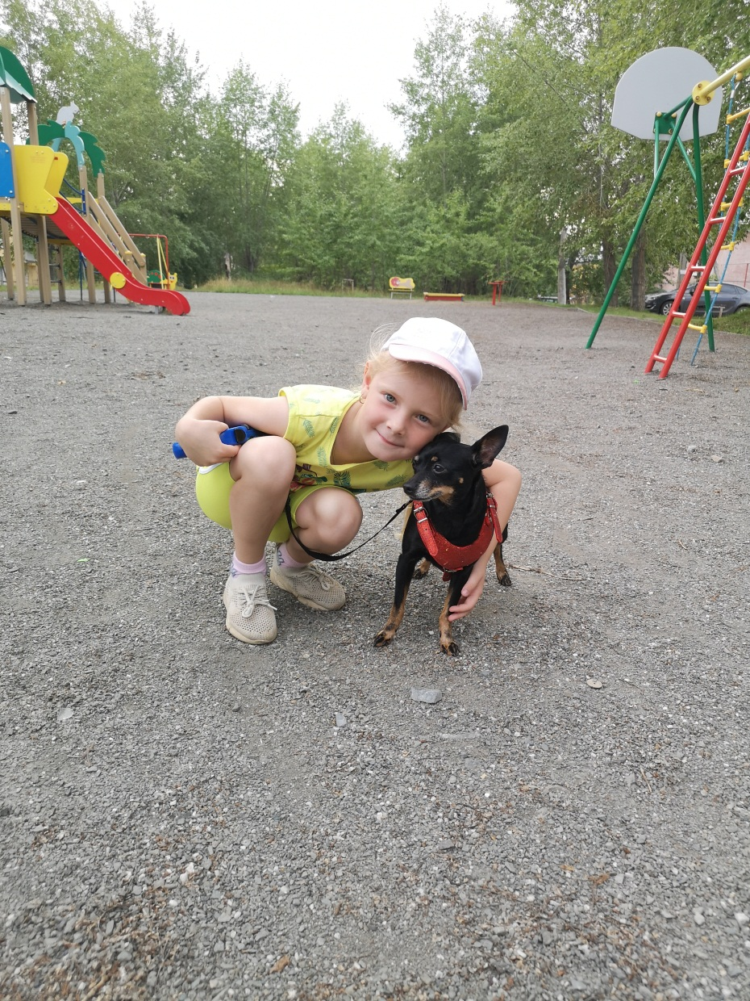

Иногда Кнопа приходит за мной в садик. Она очень умная. Когда в квартиру заходят чужие, она начинает сильно гавкать, охраняя нас.

Кнопа – мой большой друг. И мы с мамой подготовили лепбук о нашей собаке.

**Заключение**

Собака человеколюбива. Она испытывает необычайную любовь к детям. Собаки одни из первых, кто стал другом человека, и эта связь длится на протяжении многих времён. Собаки действительно активно помогают людям. Если собаку любить, хорошо ухаживать за ней, она обязательно ответит тебе преданностью и верностью.

**Литература**

Интернет-ресурсы:

<http://www.lendgreip.ru/info4.htm>

<http://www.sunhome.ru/prose/13405>

<http://ru.wikipedia.org/wiki/Собака>

<http://www.dogmydog.ru/>